**Usuarios*:**

|  |  |
| --- | --- |
| **Nombre** | **Usuario en Odoo** |
|  |  |
|  |  |

*\*El cliente debe completar la tabla con los usuarios correspondientes*

**[Análisis comercial]**

En la siguiente figura se podrán apreciar de color amarillo la interfaz general y de color azul la interfaz de formulario en el sistema:

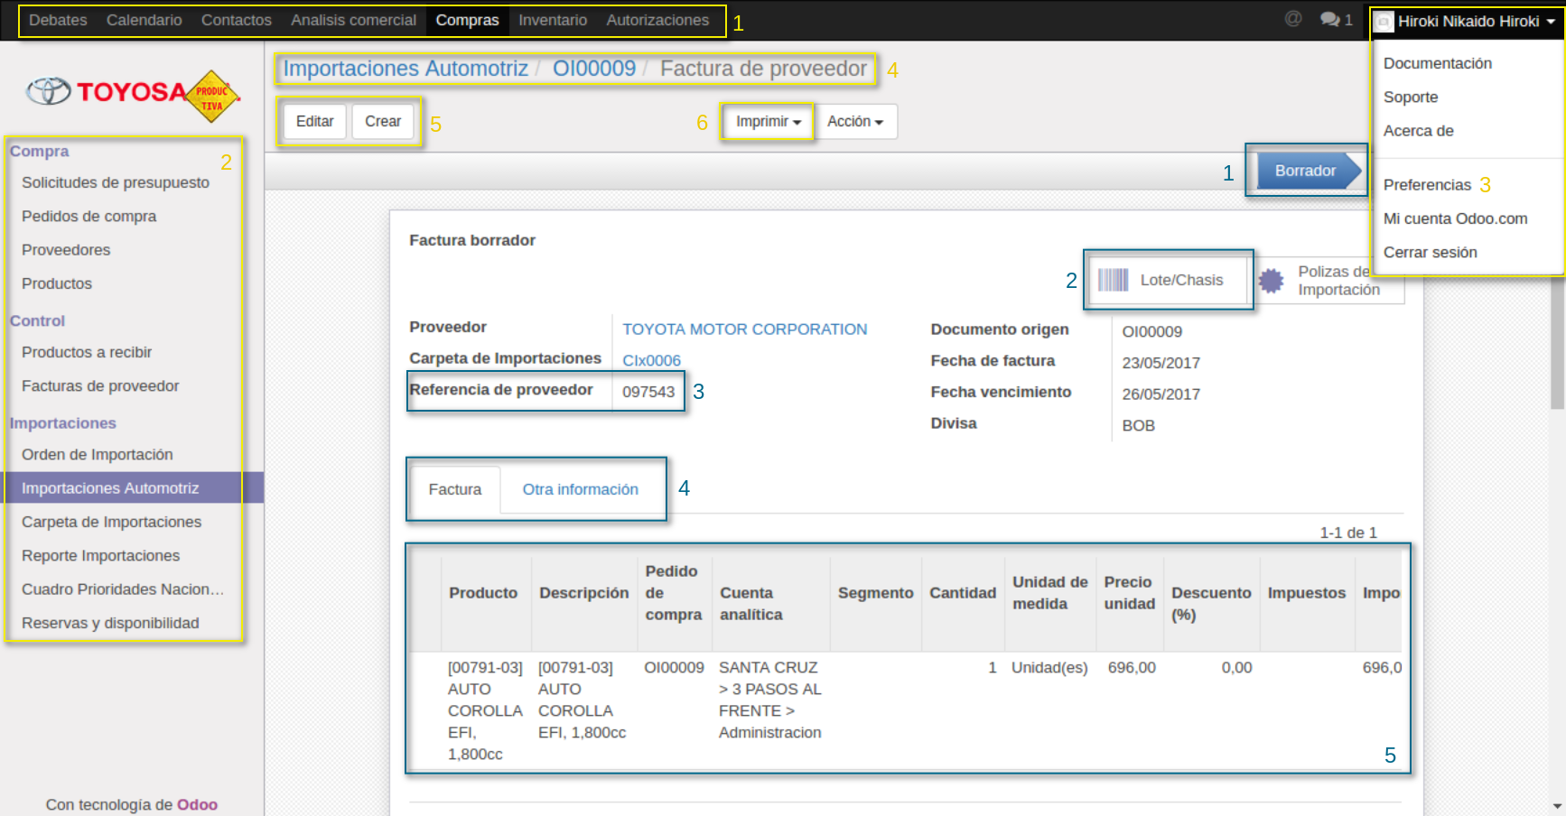

**Interfaz general**

1. Módulos: Los módulos son las herramientas disposición del usuario para realizar sus tareas.
2. Menús: Los menús son las opciones de las herramientas para realizar tareas específicas en el sistema. Para realizar actividades, los manuales mostrarán las direcciones de la siguiente forma: **Módulo ► Agrupador de Menús ► Menú** ó **Módulo ► Menú**
3. Preferencias del usuario: En preferencias el usuario puede configurar su contraseña, el idioma, la zona horaria y firma de correo.
4. Dirección de navegación: La vista de navegación es una dirección que se extiende de acuerdo los formularios entrados y se muestra en orden de entrada. Permiten volver a formularios previos al pulsar sobre ellos en la dirección.
5. Botones accionables: Dependiendo del menú, aparecerán botones para la edición de los formularios presentes o su creación.
6. Imprimibles: Dependiendo del menú, puede tener documentos que pueden ser impresos o descargados en formato PDF.

Interfaz de formulario

1. Barra de estados: Los formularios pueden tener estados de acuerdo a la etapa en la que se encuentren en sus actividades y acciones específicas. Generalmente son los siguientes:
   1. Borrador: El formulario fué recientemente creado, es editable y no genera documentos relacionados.
   2. Enviado: El formulario fue descargado en formato PDF o enviado por correo electrónico.
   3. Confirmado: Al pulsar el botón confirmar, el formulario se encuentra con la información definitiva y deja de ser editable.
   4. Realizado: Cuando finalizan todas las actividades relacionadas al formulario, se acciona al pulsar el botón cambiar a finalizado/realizado.
2. Botones de enlace: Cuando se confirman los documentos, algunos generan documentos relacionados (Orden de venta/compra genera facturas y albaranes) y botones de enlace.
3. Campos: Los formularios tienen campos que contienen información vital para todas las actividades. Algunos se llenan automáticamente a partir de formularios previos, otros que deben ser llenados sobre la marcha.
4. Pestañas: Algunos formularios contienen pestañas para agrupar campos.
5. Tablas: Las tablas se presentan generalmente para mostrar y llenar información de líneas de pedido.
6. LOG: Es la bitácora que se encuentra en algunos formularios. Registran las actividades sobre el mismo y también puede ser utilizado para notificar a otros usuarios. (Revisar **Mensajería interna**) Su apariencia es similar a la imagen que se encuentr a continuación:

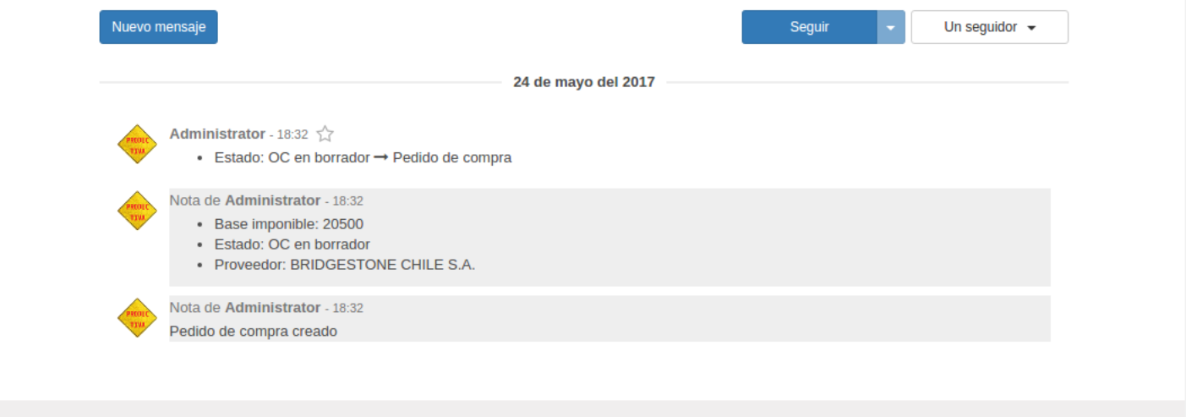

 **ADVERTENCIA:**

-Las vistas de los módulos y menús disponibles para cada usuario difiere de acuerdo a sus funciones.

-En los manuales los campos se identificarán por estar entre comilla simples (‘ ’), los botones por estar subrayados, y las pestañas se encontrarán entre comillas dobles (“ ”).

-Advertencias y cuidados se encontrarán al final de los manuales.